04 March 2014

GENERAZIONE AUTOMATICA

dei files “YYYYY_exXX.m”

Questo documento e’ una guida alla creazione automatica dei files “yyyyyy_exXX.m” a partire dalla funzioni “yyyyyy.m”

Gli scripts di riferimento sono “estrai_examp.sh” e “estrai.awk” pubblicati nel folder “Documenti Pubblici” e quindi visibili a tutti gli utenti di questo server.

I passi da seguire sono i seguenti :

1. Fare CheckOut dei sorgenti FSDA ultima versione in una cartella di libera scelta (ad es: C:\Users\xxxx\Desktop\FSDA_last_rev )
2. Aprire un Esplora Risorse e spostarsi in “C:\Users\Public\Documents\”
3. Qui troverete uno shortcut a “Cygwin64 Terminal”. Posizionarsi sul nome e fare doppio click.

Appare una finestra di questo tipo :

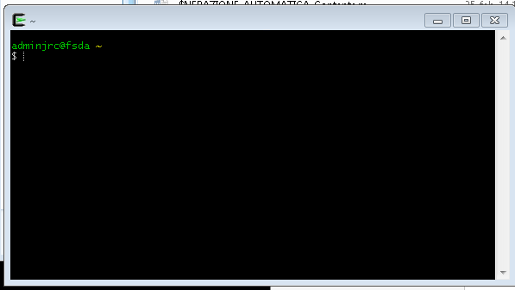

Ora siete in un ambiente UNIX .

Eseguite i seguenti comandi :

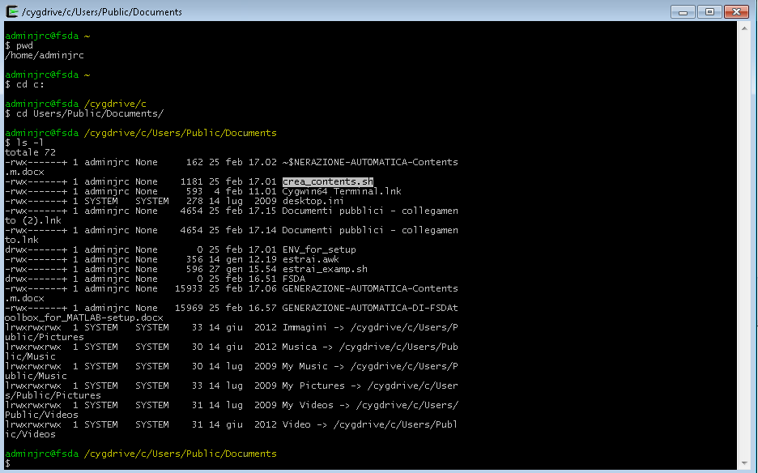

Ora siete posizionati nella cartella dove c’e’ lo script da eseguire.

Eseguire il comando (in nero i messaggi del tool, in evidenza l’input richiesto, tra parentesi i commenti ) :

$ sh ./estra_examp.sh

Inserisci il nome dell'archivio FSDA da analizzare :

/cygdrive/c/Users/Public/Documents/FSDA

***(ora verra’ creato un folder EXAMPLES_test contenente tutti gli esempi nella forma “<nome funzione>_ex##.m”)***